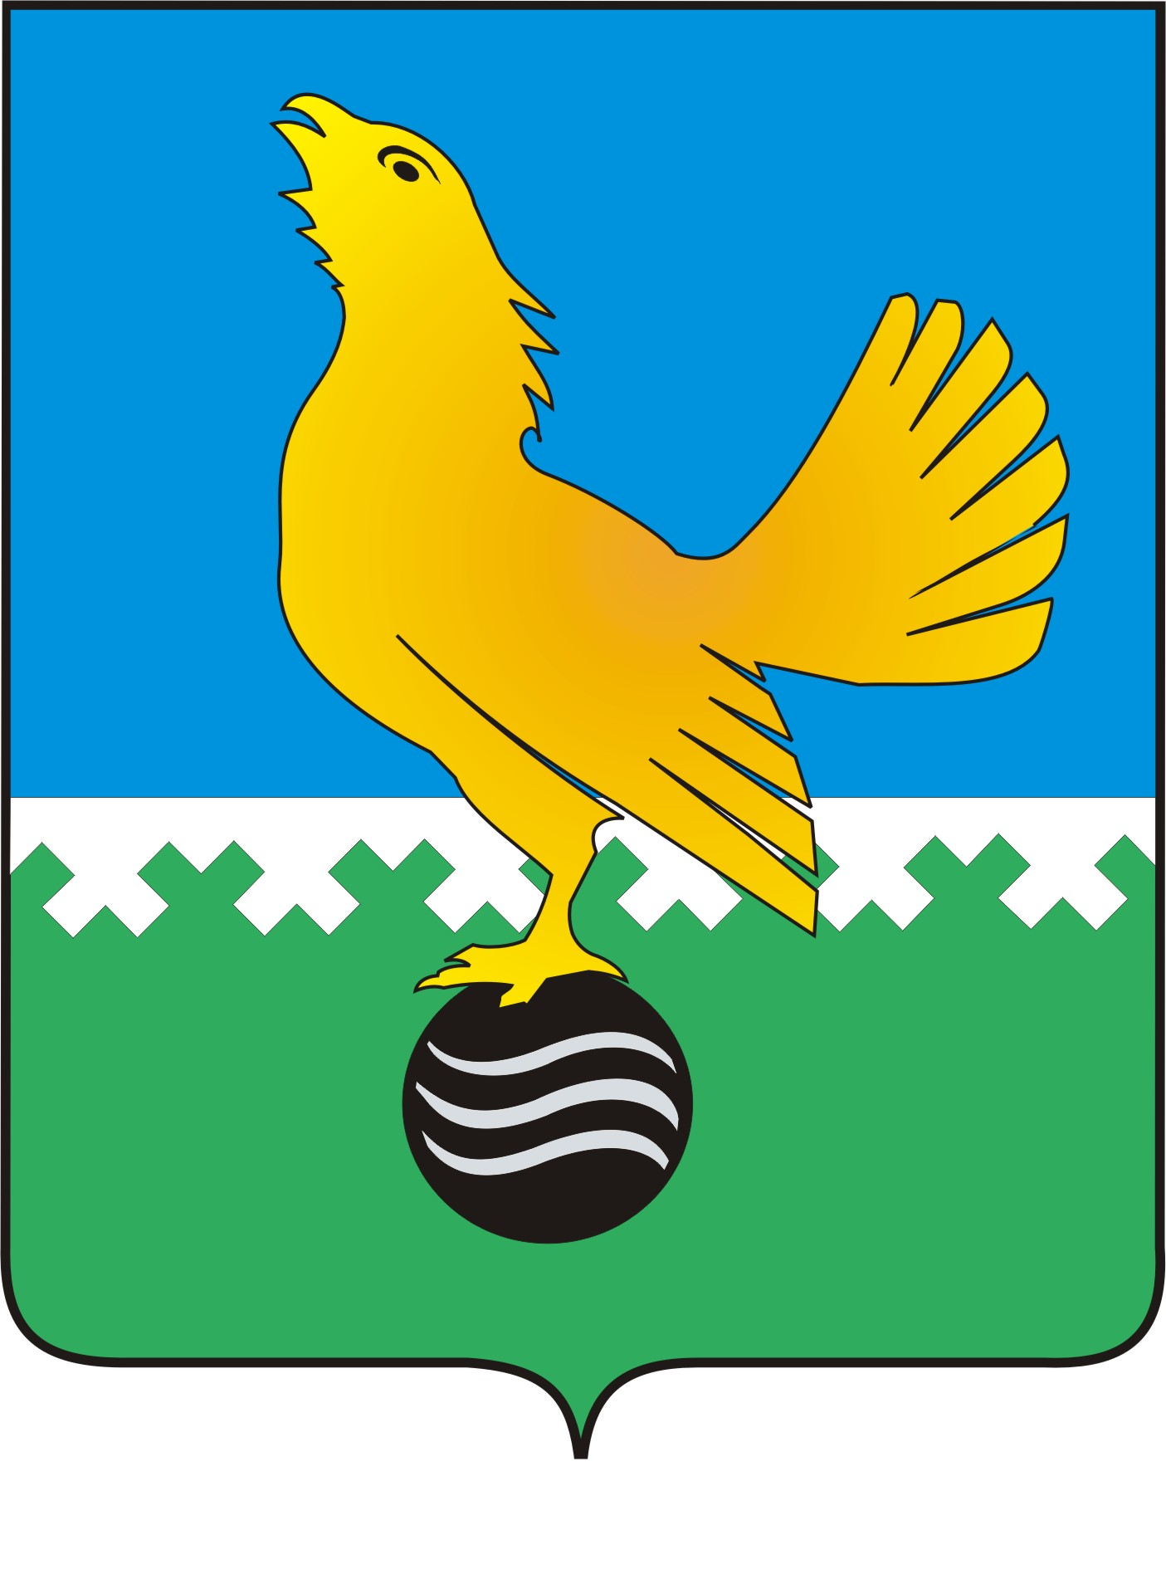

# Ханты-Мансийский автономный округ-Югра

## муниципальное образование

## городской округ город Пыть-Ях

#### ДУМА ГОРОДА ПЫТЬ-ЯХА

**пятого созыва**

### РЕШЕНИЕ

**от 19.06.2012 № 161**

**О порядке проведения антикоррупционной экспертизы действующих решений Думы города Пыть-Яха и проектов решений, внесенных в Думу города Пыть-Яха**

(С изменениями, внесенными решением Думы от 20.11.2014 № 296)

В соответствии с Федеральными [законам](consultantplus://offline/ref=5E2CE2B531EA3EAD806D22E00B2F47CBF35BF30EA8FF1B6052898DE4C37F18D18A393E09C92F6F36v9M8J)и от 25.12.2008 № 273-ФЗ «О противодействии коррупции», от 17.07.2009 № 172-ФЗ «Об антикоррупционной экспертизе нормативных правовых актов и проектов нормативных правовых актов», Законом Ханты-Мансийского автономного округа-Югры от 25.09.2008 № 86-оз «О мерах по противодействию коррупции в Ханты-Мансийском автономном округе-Югре», [Постановлением](consultantplus://offline/ref=26353188CEF955A3B5D757EB2F003C575299013998D9F7E96BC8ACB0W4P2L) Правительства Российской Федерации от 26.02.2010 № 96 «Об антикоррупционной экспертизе нормативных правовых актов и проектов нормативных правовых актов» Дума города:

**РЕШИЛА:**

1. Утвердить Порядок проведения антикоррупционной экспертизы действующих решений Думы города Пыть-Яха и проектов решений, внесенных в Думу города Пыть-Яха, согласно Приложению.
2. Опубликовать настоящее решение в печатном средстве массовой информации «Официальный вестник».
3. Настоящее решение вступает в силу после его официального опубликования.

**Глава**

**города Пыть-Яха**

**_________И.П.ТАРАСОВА**

**«____»_____________2012 г.**

**Приложение**

**к решению Думы г.Пыть-Яха**

**от 19.06.2012 № 161**

**П О Р Я Д О К**

**проведения антикоррупционной экспертизы действующих решений Думы города Пыть-Яха и проектов решений, внесенных в Думу города Пыть-Яха**

**1. Общие положения**

* 1. Настоящий Порядок в соответствии с действующим законодательством определяет ход (последовательность) проведения антикоррупционной экспертизы действующих нормативных правовых актов Думы города Пыть-Яха (далее - Дума города) и проектов нормативных правовых актов, внесенных в Думу города Пыть-Яха, в целях выявления, устранения и ограничения действия содержащихся в них коррупциогенных факторов.
  2. Предметом антикоррупционной экспертизы являются действующие решения Думы города Пыть-Яха, а также проекты решений Думы, внесенные в Думу города Пыть-Яха.
  3. Антикоррупционная экспертиза проводится в целях:
     1. Выявления в документах, указанных в пункте [1.2](consultantplus://offline/main?base=RLAW926;n=60790;fld=134;dst=100014) настоящего раздела, коррупциогенных факторов.

(Подпункт 1.3.1 пункта 1.3 раздела 1 изменен решением Думы от 20.11.2014 № 296)

* + 1. Разработки предложений, направленных на устранение или ограничение действия выявленных коррупциогенных факторов.
    2. Систематизации практики в сфере антикоррупционной экспертизы для ее учета при разработке проектов муниципальных правовых актов.
  1. Антикоррупционная экспертиза нормативных правовых актов и проектов нормативных правовых актов в Думе города проводится в соответствии с [методикой](consultantplus://offline/ref=44906469343258BF79336D5FC45D673183CD544384D6248B6A7195BFDAD690D5A6D3321280E9C2P9G6G) проведения антикоррупционной экспертизы, утвержденной Постановлением Правительства Российской Федерации, специалистами Думы города, на которых должностной инструкцией возложена обязанность проведения данных экспертиз.
  2. Антикоррупционная экспертиза не проводится в отношении отмененных или утративших силу решений Думы города.

1.6. Юридические и физические лица, аккредитованные Министерством юстиции Российской Федерации в качестве независимых экспертов антикоррупционной экспертизы нормативных правовых актов и проектов нормативных правовых актов, могут в порядке, предусмотренном нормативными правовыми актами Российской Федерации, за счет собственных средств проводить антикоррупционную экспертизу решений Думы города и проектов решений Думы города (далее-независимая антикоррупционная экспертиза).

(Раздел 1 дополнен пунктом 1.6 решением Думы от 20.11.2014 № 296)

**2. Порядок проведения антикоррупционной экспертизы проектов решений, внесенных в Думу города**

* 1. Антикоррупционная экспертиза проектов решений Думы города (далее - экспертиза проекта) проводится специалистами Думы города одновременно с проведением правовой экспертизы данного проекта.
  2. Результаты проведенной экспертизы проекта включаются в состав заключения по итогам его правовой экспертизы.
  3. Если при проведении экспертизы проекта не выявлены коррупциогенные факторы, заключение должно содержать информацию об их отсутствии.
  4. В случае выявления в проекте нормы, содержащей коррупциогенный фактор, в заключении отражаются следующие сведения:
     1. Перечень норм, отвечающих признакам коррупционности, в соответствии с коррупциогенными факторами.
     2. Предложения по изменению формулировок правовых норм для устранения коррупциогенности.
     3. Наличие в проекте превентивных антикоррупционных норм и предложения по их включению.
  5. В заключении в обязательном порядке предусматриваются рекомендации о необходимости внесения изменений и (или) дополнений в проект решения, отклонения или доработки проекта, в котором выявлены коррупциогенные факторы.
  6. При выявлении в проекте положений, способствующих созданию условий для проявления коррупции, проект с заключением аппарата Думы города, содержащим результаты экспертизы, возвращается главой города субъекту правотворческой инициативы с предложением его доработки, определением срока доработки.
  7. В случае несогласия субъекта правотворческой инициативы с результатами экспертизы, свидетельствующей о наличии в проекте решения Думы города положений, способствующих созданию условий для проявления коррупции, субъект правотворческой инициативы вносит указанный проект на рассмотрение Думы города, с приложением пояснительной записки с обоснованием своего несогласия в отношении каждого коррупциогенного фактора в отдельности.
  8. (Пункт 2.8 раздела 2 признан утратившим силу решением Думы от 20.11.2014 № 296)
  9. Проекты, не прошедшие антикоррупционную экспертизу, в соответствии с настоящим Порядком, на рассмотрение Думы города не выносятся.
  10. В целях обеспечения реализации прав институтов гражданского общества, организаций и граждан, предусмотренных федеральным законодательством по вопросам проведения независимой антикоррупционной экспертизы, тексты проектов решений Думы города размещаются в сети Интернет на официальном сайте Думы города.

2.10.1. Проекты решений Думы города размещаются на официальном сайте Думы города в разделе «Проекты решений» не позднее трех рабочих дней со дня их внесения в Думу города.

2.10.2. При размещении проектов решений Думы города для проведения независимой антикоррупционной экспертизы на официальном сайте Думы города указывается адрес электронной почты для направления экспертных заключений, а также даты начала и окончания приема заключений по результатам независимой экспертизы.

2.10.3. Срок проведения независимой антикоррупционной экспертизы устанавливается исполнителем (разработчиком) проекта решения Думы города, исчисляется со дня размещения проекта на официальном сайте Думы города и не может быть менее 7 дней.

2.10.4. Заключение независимой антикоррупционной экспертизы подлежит обязательному рассмотрению в порядке и сроки, предусмотренные федеральным законодательством.

(Пункт 2.10 раздела 2 дополнен подпунктами 2.10.1-2.10.4 решением Думы от 20.11.2014 № 296)

**3. Порядок проведения антикоррупционной экспертизы действующих решений Думы города Пыть-Яха**

* 1. Антикоррупционная экспертиза решений Думы города (далее - экспертиза решений) проводится специалистами Думы города по Плану проведения антикоррупционной экспертизы, утвержденному главой города Пыть-Яха.
  2. В случае необходимости к участию в проведении антикоррупционной экспертизы могут привлекаться лица (эксперты), имеющие специальные знания в соответствующей сфере правоотношений.
  3. В заключении должны содержаться следующие сведения:
     1. Дата подготовки заключения.
     2. Наименование решения Думы города, прошедшего антикорруп-ционную экспертизу.
     3. Положения правового акта, способствующие созданию условий для проявления коррупции, с указанием структурных единиц правового акта (раздел, глава, статья, часть, пункт, подпункт, абзац) и соответствующие коррупциогенные факторы (в случае выявления указанных положений).
     4. Предложения о способах устранения выявленных в правовом акте положений, способствующих созданию условий для проявления коррупции.
  4. В заключении о результатах проведения антикоррупционной экспертизы могут быть отражены возможные негативные последствия сохранения в решении положений, способствующих созданию условий для проявления коррупции, а также выявленные при проведении экспертизы положения, которые не относятся к коррупциогенным факторам, но могут способствовать созданию условий для проявления коррупции.
  5. Специалисты, проводящие антикоррупционную экспертизу самостоятельно оценивают обоснованность и объективность результатов антикоррупционной экспертизы и определяют меры, направленные на устранение выявленных в решении коррупциогенных факторов.
  6. Мерами, направленными на устранение выявленных в решении коррупциогенных факторов, могут быть:
     1. Внесение в решение Думы города изменений и дополнений.
     2. Признание решения Думы города утратившим силу.
  7. Результаты антикоррупционной экспертизы оформляются в соответствии с методикой проведения антикоррупционной экспертизы нормативных правовых актов и проектов нормативных правовых актов, утвержденной Постановлением Правительства Российской Федерации, излагаются в виде заключения, регистрируются в Журнале регистраций результатов антикоррупционной экспертизы и направляются служебной запиской главе города Пыть-Яха.
  8. Тексты решений Думы города, являющихся нормативными правовыми актами, публикуются в информационном приложении «Официальный вестник» к газете «Новая Северная газета» и размещаются в сети Интернет на официальном сайте Думы города.